
« Le réseau mobile Bouygues ne capte pas chez moi »

 « Que vous soyez en ville comme à la campagne, en bord de mer comme à la montagne, dans les transports comme dans votre jardin, notre réseau mobile 4G couvre 99% de la population française et est également présent en zones rurales. Nous pouvons le vérifier ensemble à l’aide de notre carte de couverture réseau »

« Le réseau Bouygues télécom (3G/4G) couvre 99% de la population. Et concernant le réseau 5G Bouygues Telecom, activé fin 2020, il couvre actuellement (Juillet 2023) plus de 14000 communes, soit 60% de la population »

« Dans les différentes études sur la qualité des services mobiles, Bouygues Telecom apparaît comme le deuxième réseau derrière Orange, qu’il s’agisse de la qualité des appels, de la réception des SMS ou de l’internet mobile ».

« Choisir le réseau Bouygues télécom, c'est bénéficier d'un réseau téléphonique et d'un réseau mobile 3G, 4G, 4G+ et 5G de qualité.
Où que vous soyez, accédez à une meilleure connexion internet et bénéficiez des services d'accompagnement quels que soient vos besoins et votre localisation. Nos équipes et nous sommes mobilisés pour offrir la meilleure couverture réseau en France »
Pur plus de crédibilité, ci-dessous le comparatif de la qualité des services mobile par opérateur, les réponses aux questions sur notre réseau mobile et aussi les avantages Bouygues :
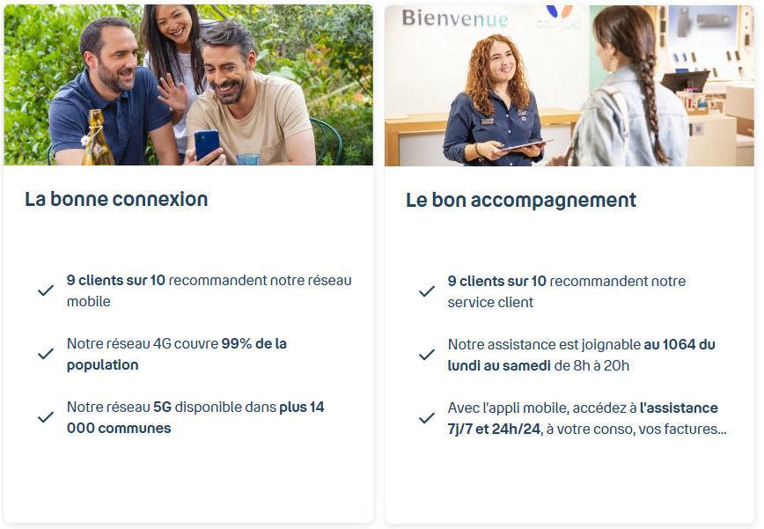

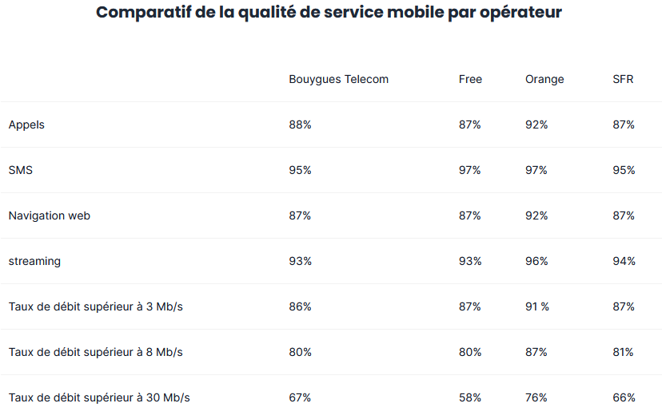

Questions sur le réseau Bouygues Telecom :
- Quelle est la couverture du réseau Bouygues Telecom ?
⇒ Le réseau 3G/4G de Bouygues Telecom couvre 99% de la population. Concernant le réseau 5G de
Bouygues Telecom, activé fin 2020, il couvre actuellement plus de 14000 communes, soit 60% de la
population (juillet 2023).
- Quels sont les débits en 4G et en 5G avec un forfait Bouygues Telecom ?
⇒ Le débit maximum théorique avec un forfait Bouygues Telecom est de 150 Mb/s en 4G et 900 Mb/s en
4G+. Néanmoins, le débit moyen en 4G Bouygues est de 42 Mb/s. En outre avec la 5G Bouygues, il est
possible d'avoir un débit jusqu'à 1,5 Gb/s. Mais, le débit moyen est de 187 Mb/s avec la 5G Bouygues.
- Quel est la qualité du réseau Bouygues Telecom ?
⇒ Dans les différentes études sur la qualité des services mobiles, Bouygues Telecom apparaît comme le
deuxième meilleur réseau derrière Orange, qu'il s'agisse de la qualité des appels, de la réception des
SMS ou de l'internet mobile.

